

课程设计报告书

**题目：基于R*算法的出租车轨迹分析与可视化**

**学 院 计算机科学与工程学院**

**专 业 计算机科学与技术**

**学生姓名 黄烨明**

**学生学号 201830580414**

**指导教师 吕建明**

**课程编号**

**课程学分**

**起始日期**

|  |  |
| --- | --- |
| 教  师  评  语 | 教师签名：  日期： |
| 成  绩  评  定 |  |
| 备  注 |  |

基于R*算法的出租车轨迹分析与可视化

# 一、选题背景

出租车是城市中主要出行交通工具之一。通过分析城市中的出租车的轨迹，可以获得大量有意义的城市动态信息，包括城市中人群的移动规律、城市交通状况、城市区域的繁华程度、城市区域之间的关联关系、旅游路线推荐等等。

目前，由于车载GPS设备的广泛使用，以及具有海量信息存储能力的数据中心的推行，采集、存储并实时处理出租车的轨迹已经成为现实。如何对这些轨迹进行有效的管理、分析与挖掘，是一个不仅富有意义而且富有挑战的任务。请根据下面给定的出租车轨迹数据，进行相应的分析以及可视化的展示。

## 1.1使用的数据：

<http://research.microsoft.com/apps/pubs/?id=152883>

将该数据文件解压后，得到10375个txt文件。文件记录了北京市10,000辆出租车1星期的GPS轨迹数据。记录的格式如下所示：

1,2008-02-02 15:36:08,116.51172,39.92123

1,2008-02-02 15:46:08,116.51135,39.93883

1,2008-02-02 15:46:08,116.51135,39.93883

…

每个记录对应一个时空点，其中包含用户标识Id,时间Time，经度longitude，纬度latitude。请基于该数据，进行出租车轨迹的分析。

## 1.2实现的功能：

F1. （必须实现）出租车轨迹可视化。显示所有或者某部出租车的轨迹。

F2. （扩展实现）地图缩放功能。可以对地图进行放大或者缩小，并相应的调整出租车轨迹的展示。

F3. （必须实现）区域范围查找。统计在某个特定的时间段，用户指定的矩形区域内的出租车的数目。

F4. (扩展实现) 区域车流密度分析。给定距离参数r,将整个地图划分成网格，每个格子的大小是r*r。统计分析在不同的时间段，经过所有网格区域内的车流密度的变化。

F5. (必须实现) 区域关联分析1。用户指定两个矩形区域，统计在不同的时间段，往来这两个区域之间的车流量的变化。

F6. (必须实现) 区域关联分析2。用户指定一个矩形区域，统计往来该矩形区域和其他区域的车流量随时间的变化。

F8. (扩展实现)频繁路径分析2。给定两个矩形区域A和B，分析从A到B的最为频繁的前k个通行路径。

## 1.3设计思路

本课题需要解决千万级别的数据，B树能够很好地解决一维数据的查询、树的构建，但是课题数据是二维结构的空间数据（经度、维度），所以本课题采用由R树改进的R*树算法解决课题要求。

# 二、方案论证(设计理念)

本课题涉及地理空间搜索数据结构与算法的知识。

## 2.1地理空间搜索方案的选择

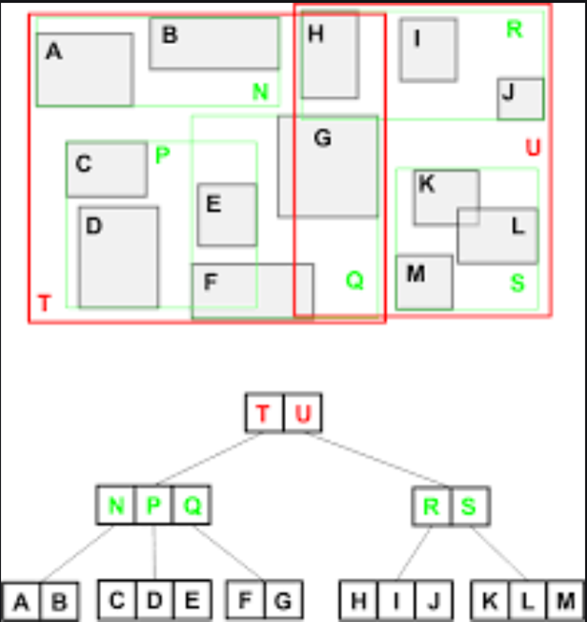课题的数据是二维的空间数据，我们课堂上所学习的大部分都是对一维数据的索引问题，在构建二维数据的数据结构时与一维有很大的不同，下面对比各类解决地理空间索引问题的数据结构解决方案。

图1 R树的数据结构

R-tree主要吸纳了B+tree的思想，对数据进行分割。已达到对数级访问时间。Guttman首先提出了MBR的概念，即Minimum Bounding Box。MBR的含义是用一个最小的矩形（通常默认矩形的边平行于坐标轴），更小的子MBR。这个一层一层构建MBR的操作，非常类似B+tree的层。最后，就建立了一个空间上的分割。

k-d树是每个结点都为k维点的[二叉树](https://baike.baidu.com/item/%E4%BA%8C%E5%8F%89%E6%A0%91)。所有非叶子结点可以视作用一个[超平面](https://baike.baidu.com/item/%E8%B6%85%E5%B9%B3%E9%9D%A2)把空间分割成两个[半空间](https://baike.baidu.com/item/%E5%8D%8A%E7%A9%BA%E9%97%B4)。结点左边的子树代表在超平面左边的点，结点右边的子树代表在超平面右边的点。选择超平面的方法如下：每个结点都与k维中垂直于超平面的那一维有关。因此，如果选择按照x轴划分，所有x值小于指定值的结点都会出现在左子树，所有x值大于指定值的结点都会出现在右子树。

四叉树是一种树状[数据结构](https://zh.wikipedia.org/wiki/%E8%B3%87%E6%96%99%E7%B5%90%E6%A7%8B)，在每一个结点上会有四个子区块。四叉树常应用于二维空间数据的分析与分类。 它将数据区分成为四个[象限](https://zh.wikipedia.org/wiki/%E8%B1%A1%E9%99%90)。数据范围可以是方形或矩形或其他任意形状。

除此之外还有R变种树、BSP树、网格索引、KDB树等地理位置索引的算法。

|  |  |  |  |
| --- | --- | --- | --- |
| 索引名称 | 数据结构对象 | 优点 | 缺点 |
| R树 | 矩形 | 查询效率较高 | 区域重叠，难以动态维护 |
| R变种树 | 矩形或不规则多边形 | 解决R树区域重叠插入难的问题 | 算法复杂，难以动态维护 |
| BSP树 | 按对象二分 | 运行复杂性较低、区域无重叠，查询效率高 | 空间复杂度大，难以动态维护 |
| 网格索引 | 面域等分或不等分 | 算法简单、结合编码、查询高效 | 数据冗余大 ，难以动态维护 |
| 四叉树 | 面域四分 | 空间划分无重叠，查询快 | 深度大结构复杂难以动态维护 |
| KD树 | 按点二分 | 低存储需求，高效查询 | 难以管理海量数据，适用于点对象索引 |
| KDB树 | 按点二分 | 动态索引、高效查询 | 空间复杂度大，适用于点对象索引 |

表1 不同空间索引算法比较

考虑到本课题特点：

1. 课题的数据量大，需要考虑尽量减少数据冗余，减少空间复杂度。
2. 大数据问题若不使用数据库，对算法的性能有较高的要求，性能不高会对运行内存造成很大的压力
3. 根据课题要求，所选择的算法需要支持区域查询、数据对象为矩形较为合适
4. 课题没有提出需要动态地维护数据结构的要求，多余的增加与删除实现可以忽略，着重实现数据结构的构建和查询
5. 只用在程序运行之初建立数据结构一次，然后多次对数据结构查询。建树可能耗时较久，但是查询过程要快
6. 每一个数据对象包括二维经纬度坐标、司机编号、时间点。要保证数据的完整性和正确性，比如坐标格式正确有效等。
7. 要充分利用所学的算法知识，算法实现不宜太过陌生，增加工作量。

R*树可以对路径中每个外接矩形的面积、边长（margin）和叠加程度进行综合优化，并将整个路径上所有外界矩形的优化结果合并起来考虑。与现有的各种R树变种相比，R*树都有明显的性能优势。从实际应用的角度来讲，R*树在下面两个方面对用户有强烈的吸引力：第一，R树不论对点还是其他各种空间数据都能提供有效的支持；第二，R*树的实现代价仅比R树略高（主要体现在多了强制插入和重叠优化的操作）。

R*树在数据库等领域做出的功绩是非常显著的，它很好的解决了在高维空间搜索等问题。它把B树的思想很好的扩展到了多维空间，采用了B树分割空间的思想，并在添加、删除操作时采用合并、分解结点的方法，保证树的平衡性。因此，R*树就是一棵用来存储高维数据的平衡树。

所以，经过各类地理空间搜索算法的广泛比较，我们选择了R*树的数据结构与算法来解决这个问题。R树是由Antonin Guttman于1948年发明的算法，R*树是后人的改进。

## 2.2详细设计

R*树由中间结点和叶结点组成，实际数据和实际数据的最小外接矩形形式存储在叶结点中，中间结点以一个包含其所有子结点的最小外接矩形的形式存在。在算法的构造上，R*同时考虑了索引空间的面积，而且还考虑了索引空间的重叠，对结点的插入、分裂算法进行了改进，并且采用“强制重新插入”的方法使树的结构得到优化。

### 2.2.1R*树算法的基本结构（二维空间）

空间数据库由一系列元组（tuple）构成，每个元组代表一个空间对象，并且每个元组都有一个唯一的标识符，标识符的作用是用于检索。叶结点的标识符是由两个二维坐标(x1,y1)与(x2,y2)所确定的最小矩形，非叶结点的标识符是由两个二维坐标(x1,y1)与(x2,y2)所确定的能够囊括子结点矩形的最小矩形，即标识符有一个共同的特点就是它们都是当前结点的最小限定矩形MBR(Minimum Bounding Rectangle)，这个MBR就是我们索引R*树的依据。

R树中的叶结点是以下面这种方式保存条目（entry）的：

（I，tuple-identifier）

其中，I是一个矩形，表示空间对象的外廓矩形，即MBR。Tuple-identifier是一个指向空间对象的指针。

R树中的非叶结点是这样保存条目的：

（I，child-pointer）

其中，I是其所有子结点的外廓矩形的总外廓矩形，即MBR。Child-pointer是指向下一级结点的指针。

所以，结点的结构如下图所示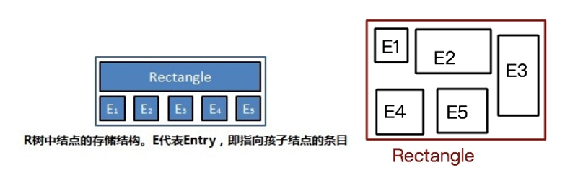

图2 结点的结构

根据R*树的这种数据结构，当我们需要进行一个二维空间查询时，我们只需要遍历少数几个叶子结点所包含的指针**（即缩小到某个区域下去进行**查询），查看这些指针指向的数据是否满足要求即可。

以下图为例首先我们假设所有数据都是二维空间下的几何形状，图中仅仅标志了R8，R9，R10区域中的数据，其他的叶子结点仅仅用MBR表示。为了实现R*树结构，我们用一个最小边界矩形恰好框住这个不规则区域，这样，我们就构造出了一个区域：R8。R8的特点很明显，就是正正好好框住所有在此区域中的数据。其他实线包围住的区域，如R9，R10，R11等都是同样的道理。这样一来，我们一共得到了12个最最基本的最小矩形。这些矩形都将被存储在子结点中。

下一步操作就是进行高一层次的处理。我们发现R8，R9，R10三个矩形距离最为靠近，因此就可以用一个更大的矩形R3恰好框住这3个矩形。

同样道理，R15，R16被R6恰好框住，R11，R12被R4恰好框住，等等。所有最基本的最小边界矩形被框入更大的矩形中之后，再次迭代，用更大的框去框住这些矩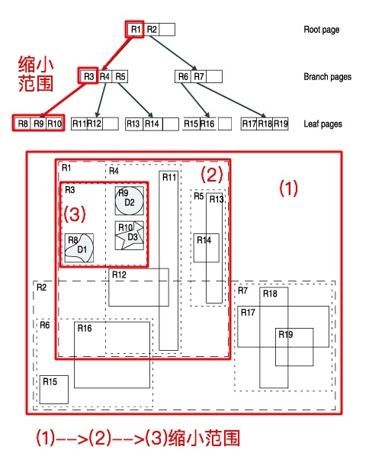形。

图3 二维空间查询过程

记M为一个结点中的最大条目数。取m<=M/2，约定此m为一个结点中的最小条目数。此时，R树具有如下性质：

①若叶结点不是根结点，则每个叶结点所包含的索引记录个数介于m与M之间

②对于叶结点中的索引记录（I，tuple-identifier），I是其MBR。

③若非叶结点不是根结点，则其中包含的子结点个数介于m与M之间。

④对于非叶结点中的条目（I，child-pointer），I表示当前MBR。

⑤根结点若非叶结点，则其至少有两个子结点。

⑥所有叶子结点都在同一层。

一个有N个索引记录的R*树，其高度最大为logm(N)-1，这是因为其每个结点至少要有m个记录。结点的总个数最多为N/m + N/m2+ …… + 1。最差的情况下，除根结点外的各结点空间利用率为m/M。通常情况下结点中的条目数不会只有m个，所以树的实际高度通常小于logm(N)-1，空间利用率通常高于m/M。如果结点中有超过3或4个条目，这个R*树就会非常宽，从而导致绝大多数空间都用于保存叶结点。

为了得到更快的查询速度，我们取M=64，m=32，这样做的后果是会在建树的时候花更多的时间。每一个叶结点实际上存放了包含两个地理坐标点的一组信息，因为一个MBR至少要通过两个坐标点才能确定，意味着在设计与实现的时候，一次插入两个司机信息。

故设计出R*树的基本结构如下：

图4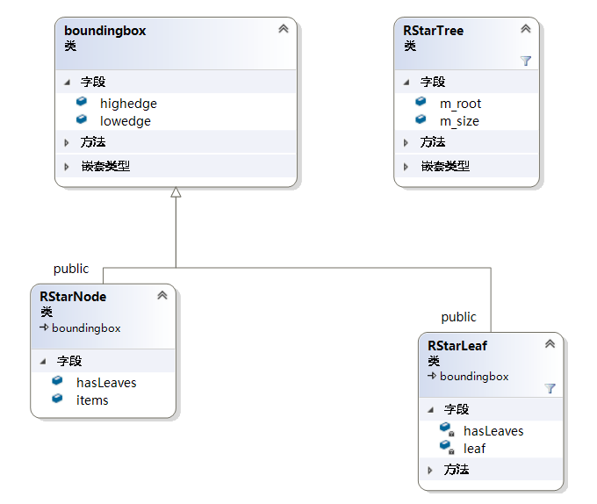 R*树基本结构类图

其中，boundingbox类封装了MBR的信息与相关的方法；RStarNode是R*树的非叶结点，继承自boundingbox类，封装了存放条目的数组items与判断当前结点的子结点是否为叶子结点的hasLeaves(hasLeaves = true则当前结点的子结点为叶子结点)；RStarLeaf继承自boundingbox类封装了hasLeaves与leaf，leaf存储数据；RStarTree封装了R*树的根结点m和结点数目m_size与相关的R*树建树、查询等方法。

根据课题应用这个数据结构，我们需要将出租车司机真实地理位置信息、BMR、司机id、时间等存储在叶结点，同时需要增加存放索引结果的变量等等。故结合课题，我们最后设计的数据结构如下：

图5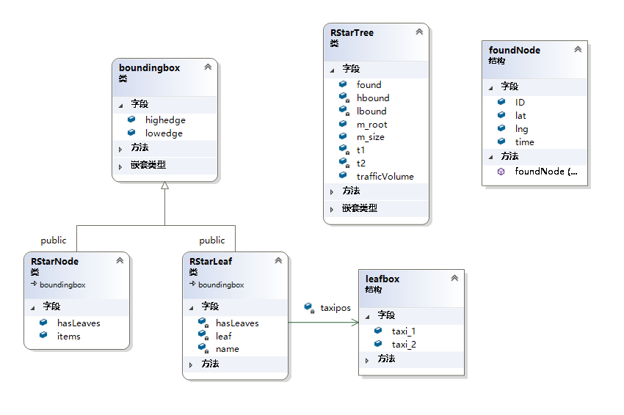 R*树设计结果类图

其中，RStarNode存放的信息不变。RStarLeaf继承父类的highedge与lowedge用于存储BMR，leaf存储时间信息，name存储司机id，taxipos存储司机真实位置信息，一个RStarLeaf里面存放一对司机的信息。RStarTree中hbound、lbound、t1、t2存放查询区域与查询时间；found是一个vector，元素类型是foundNode，foundNode里面存放单个司机的信息；trafficVolume里面存放F5、F6、F8的查询结果。

### 2.2.2boundingbox类设计

图7 BMR示意图

图6 boundingbox类设计

boundingbox类定义了BMR和相关的方法，lowedge和highedge分别是两个含有两个元素——横坐标、纵坐标的数组，如图7。R*树BMR之间会有三种关系：包含、部分重叠、不重叠，R*树会根据BMR之间三种关系、重叠面积、相互中点距离、外接BMR面积增量等合理地组织R*的构造过程。故设计以下函数以辅佐R*树的建树操作：

|  |  |  |  |
| --- | --- | --- | --- |
| 成员函数 | 作用 | 成员函数 | 作用 |
| area | 计算BMR面积 | overlap_area | 计算BMR部分重叠面积 |
| assignbound | 用另一个BMR赋值 | reset | 重置BMR |
| Cover | 判断BMR被包含 | stretch | 扩展BMR纸最小外接的矩形 |
| distanceFromCenter | 计算两个BMR中点距离 | SortByArea | 按照扩展面积增量排序 |
| edgeDeltas | 计算BMR周长 | SortByDistanceFromCenter | 按照扩展中点距离增量排序 |
| Overlap | 判断BMR是否部分重叠 | SortByHighedge | 按照坐标大小排序 |
|  |  | SortByLowedge | 按照坐标大小排序 |

表2 成员函数功能表

### 2.2.3 RStarTree类设计

图8 RStarTree类设计

根据R*树的相关论文和算法思路，我们设计出R*树的有关方法，主要使用了算法理论中和建树、查询有关的算法，并且添加了解决具体问题的方法，如trafficVolume5用来解决F5。需要指出的是，我们算法的具体思路和R*树一致，但是在具体代码实现的时候，根据题目权衡建树时间与查询时间，我们有一些优化改进，在过程论述中会加以说明。

故我们设计以下成员函数以完成R*树的建树、查询操作：

|  |  |  |  |
| --- | --- | --- | --- |
| 成员函数 | 作用 | 成员函数 | 作用 |
| check_pushback |  | Insert | 递归插入到叶结点 |
| ChooseSplitAxis | 输入要分裂的结点，输出要分裂的坐标轴（维度） | InsertInternal | 递归插入，路径经过中间结点 |
| ChooseSubtree | 为新的数据选择合适的插入路径 | OverflowTreatment | 结点数据溢出处理 |
| Reinsert | 强制重新插入 | SetArea | 递归查询叶结点前设定查询空间范围 |
| CoverFind | 递归查询空间包含关系的子MBR | SetTime | 递归查询叶结点前设定查询时间范围 |
| FindEntry | 查询操作的入口 | trafficVolume5 | 解决问题F5 |
| Findleaf | 递归查询叶结点 | trafficVolume6 | 解决问题F6 |
| Split | 分裂结点操作 | Route | 解决问题F8 |

表3 成员函数功能表

### 2.2.4R*树算法流程

图9 插入算法流程图

在建树的过程当中最关键的就是插入算法。

插入算法的基本思路就是从根结点开始，调用ChooseSubtree寻找最合适的条目插入，再递归地进入子结点寻找合适的插入条目直到叶结点并把数据存放起来，用OverflowTreatment处理溢出。与B树的插入操作思路类似。

插入算法会调用另外两个算法，在这两个算法中一些关键的决策能保证较高的检索性能。这两个算法分别是算法ChooseSubTree和算法OverflowTreatment。算法ChooseSubtree从根开始运算，向下一直检索至叶结点，在每一层都选择最适合容纳新数据的条目。如果算法ChooseSubtree最终找到的结点已经保存了M个条目，不能再插入更多条目了，则调用算法OverflowTreatment。算法OverflowTreatment利用Reinsert强制重新插入优化数据结构与Split算法用最适当的方法把M+1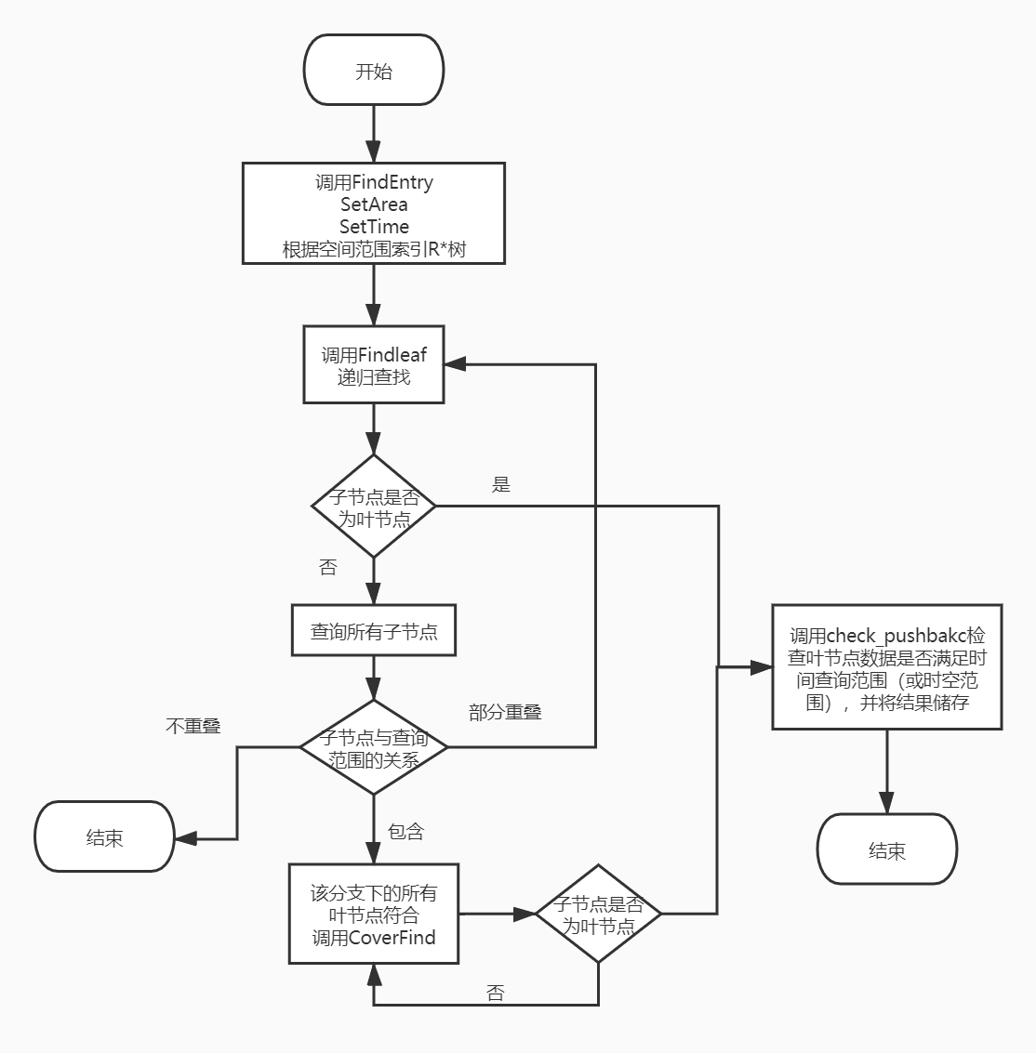个条目分配到两个结点当中去。

图10 查询算法流程图

R树的搜索操作相对简单，跟B树上的搜索十分相似。输入一个待查询的时空范围，返回的结果是所有符合查找信息的记录。只需要递归地判断每一层结点与待查询范围的关系：如果BMR没有重叠，则该分支不符合要求；如果MBR部分重叠，则该分支叶结点有的符合要求，有的不符合要求，继续用Findleaf递归查询直至抵达叶结点；如果结点BMR被查询范围包含，则该分支下所有的叶结点皆符合空间范围，调用CoverFind递归查询直至抵达叶结点。

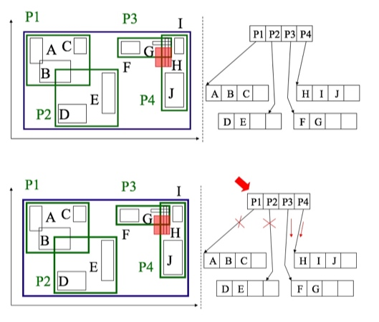

图11 Findleaf操作示意图

利用R*树的建树和查询的算法，并配合百度地图API能够解决F1、F2、F3、F4，可以根据单个区域查询结果辅助设计出解决F5、F6、F8的算法。

### 2.2.5R*树算法特点与分析

B树是解决低纬度数据（通常一维，也就是一个数据维度上进行比较），R树很好的解决了这种高维空间搜索问题。它把B树的思想很好的扩展到了多维空间，采用了B树分割空间的思想（如果B树在一维的线段进行分割，R树就是在二维甚至多维度的空间），保证树了的平衡性。因此，R树就是一棵用来存储高维数据的平衡树。

R树的查询性能取决于路径矩形的一些性质，论文The R*-tree里提到了优化的机构原则：

原则O1：路径矩形所覆盖的面积应该最小化。也就是说，被最小外包矩形所覆盖、但是没有被其下级矩形所覆盖的区域，不妨称之为“死空间”，应当最小化。考虑到在进行空间操作的时候，我们需要决定树里的哪些路径要被遍历，而最小化的路径矩形覆盖面积可以令我们在树的较高层次忽略掉不需要遍历的路径，因此这一操作有助于提升性能。

   原则O2：不同路径间矩形的重叠应当最小化。这个操作也可以减少需要被遍历的路径数目。

   原则O3：路径矩形的边长应当最小化。这里所谓的边长是指矩形的所有边或棱的长度之和。面积确定的情况下边长最小的形状是正方形。因此如果最小化边长而不是最小化面积，将会是路径矩形更接近正方形。如果查询矩形是较大的正方形，那么最小化的边长可以提供较高性能。更重要的是，最小化边长可以在根本上改善树的结构。正方形更容易被包围，因此如果某层的外包盒更接近正方形，那么其上一层的路径矩形就会相对较小。因此如果按照各边的长度的方差来给矩形分组，将边的方差较小的分为一组并构建外包盒，则这种分组方法可以减少路径矩形的面积。

   原则O4：存储时的空间利用率应当优化。较高的存储空间利用率可以令树的高度保持较低，所以通常会减低查询成本。有证据表明，查询矩形越大受这个参数的影响就越大，因为如果检索涉及的结果有很多，那么每个结点中的矩形数目就会对检索性能产生较大影响。

R*树是R树的变种，为了提高查询的性能，R*主要做了以下的改进：

(1)插入路径的选择:

为了选择一个合适的插入路径，R树只考虑了条目矩形的面积这一因素，R*树除了考虑面积以外，还考虑了目录矩形的重叠。

(2)结点分裂:

采用与Green相似的近似分裂算法,除了采用面积指标以外，同时引入周长和重叠面积部分作为判定指标。

(3)强制重新插入算法:

对于同样的一个空间对象集合,空间对象的插入顺序不同,会得到构造不同的R树。这表明空间对象的加入受到了先插入的空间对象的影响。在新的空间对象插入后，原有的空间索引结构未必还能较好的反映空间对象的空间位置关系。而这势必影响到后面的空间对象的插入,最终导致整个R树结构的整体合理性降低，影响查询的效率。针对上述问题，R*树提出了对索引中已有结点中的单元进行有选择的重新的插入，以优化R树的整体结构。

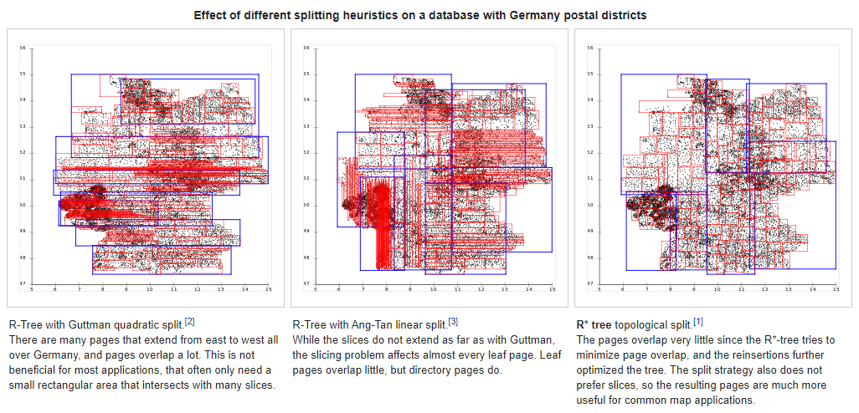基于R*树的特点，算法构造出来的数据结构性能有很大优势：

图12 不同分裂启发法对德国邮政区数据库的影响

综合而言，插入时，R*-树使用组合策略。对于叶结点，重叠最小，内部结点，增大和面积最小。在分割时，R*-树使用一个拓扑分割，它根据周长选择一个分割轴，然后最小化重叠。除了改进的分割策略之外，R*-tree还试图通过将对象和子树重新插入到树中来避免分割。

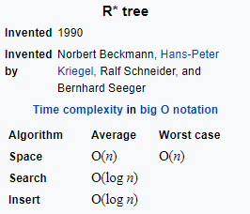对于M个对象，插入算法的复杂度是O(MlogM)，R树（O(M)）的复杂。总的插入复杂性仍然与R-tree相当：插入最多只影响树的一个分支，因此复杂度为O(logn)，相当于在常规的R树上执行拆分。因此R*树的复杂度与R树相当。

图13 R*树复杂度

# 三、过程论述

我主要负责F5、F6、F8的具体解法。同时，我部分参与队友负责的部分，帮助队友调试代码、发现问题、优化代码。同时队友也帮助我调试代码、发现问题、优化代码。

3.1、trafficVolume5算法

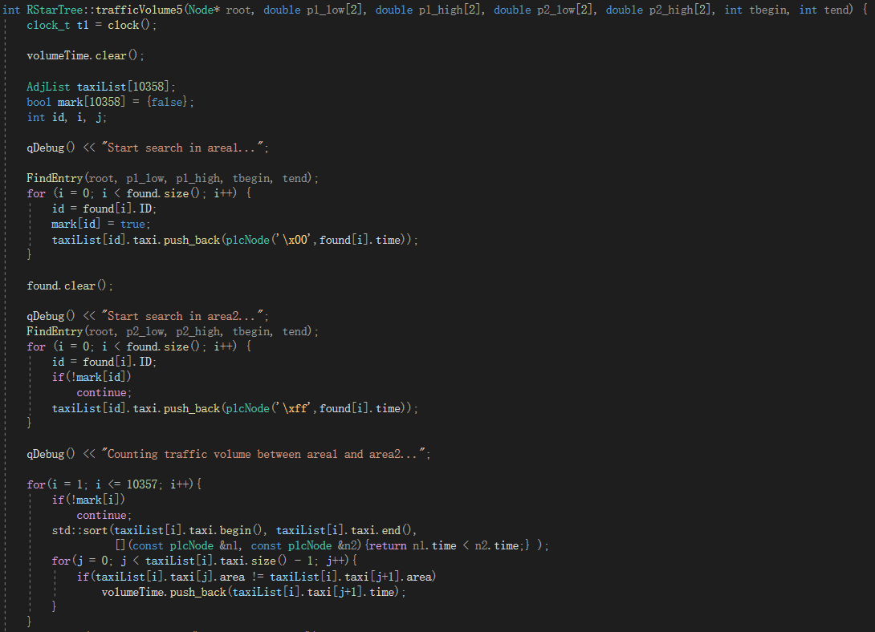

图14 trafficVolume5算法实现

输入：树根节点、搜索的两个区域空间范围、时间范围

输出：两个区域某个时间段的车流量

Step1 建立索引，用于记录两个区域内车辆的id与时间，时间是后面的排序依据；建立标记，标记id在区域的出现与否，提升效率。

Step2 调用FindEntry算法得到两个区域某个时间段的点并提取信息，标记每个点所属区域

Step3 由索引查询搜索结果，对点按时间排序后计算车流量.

对于此算法，不支持两区域有重叠的部分。原版本使用stl容器map，储存id以及对应车的点。Map带有的count函数也可以作为在区域2判别是否有区域1对应点的依据。此方法优点在于空间耗费少，缺点在于时间成本较高，且count、迭代器的使用会随着区域内查找点的数目和容器本身已经装载的数据量增加。讨论交流后，采用数组下标作为索引，虽然空间耗费相对变大，但提升查找效率效果显著。此外，原本为可视化保留了点的全部数据，另外写了函数判断点的所属区域，这也降低了执行效率。优化后抹去了点的经纬度，改为所属区域，不用另外设置函数，方便后面的计算。

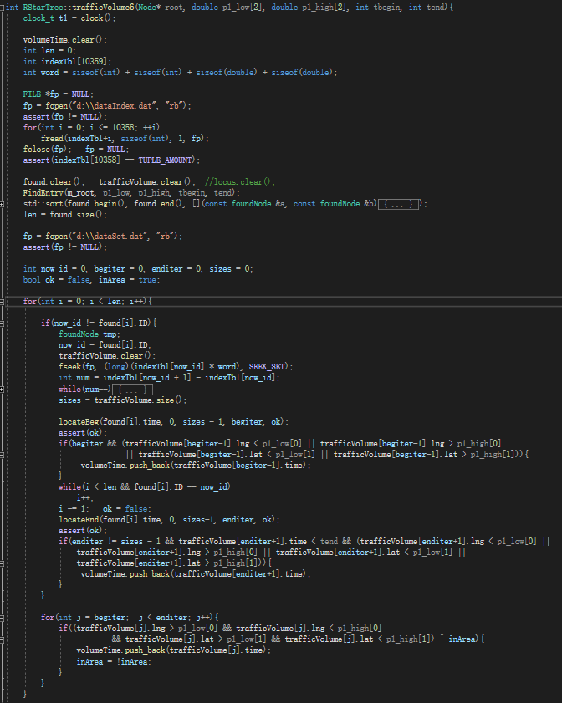3.2 trafficVolume6算法

图15 trafficVolume6算法实现

图16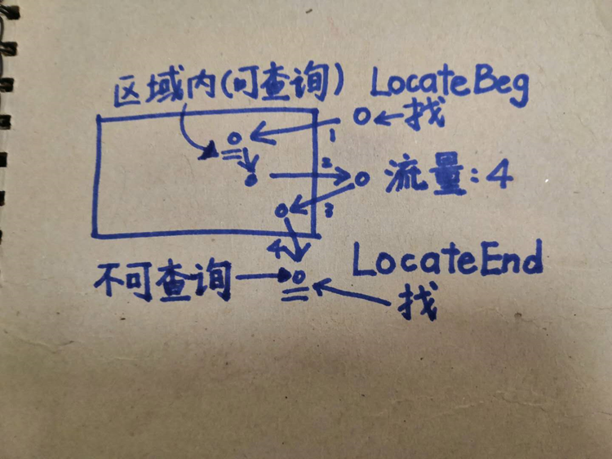 trafficVolume6思路

输入：树根节点、搜索的区域空间范围、时间范围

输出：搜索的区域某个时间段的车流量

Step1 对原文件处理得到按照id与时间排序的二进制文件，并建立索引，用于快速搜索并按id查找车辆的点。

Step2 调用FindEntry算法得到两个区域某时间段的点

Step3 初次计算某个id车流量时调用locateBeg算法、locateEnd算法确定计算起止点。随后由索引查询搜索结果，对点按时间排序后计算车流量。

讨论交流后，采用数组下标作为索引。二进制文件的目的是按照id顺序提取信息。为了得到不同时段车流量，参数的值自增，重复执行函数即可。

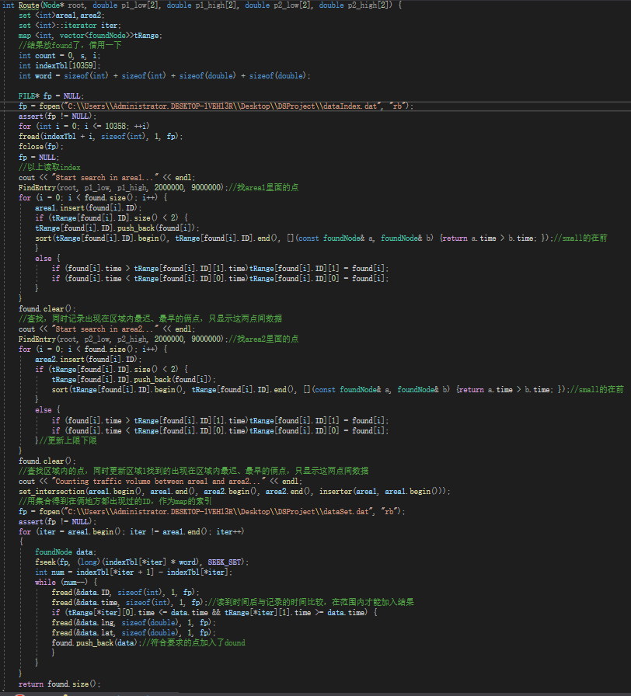3.3 Route算法

图17 Route算法实现

输入：树根节点、搜索的两个区域空间范围

输出：来往两个区域车轨迹

Step1 对原文件处理得到按照id与时间排序的二进制文件，并建立索引，用于快速搜索并按id查找车辆的点。

Step2 调用FindEntry算法得到两个区域的点并提取信息，记录每个id出现在规定区域最早与最迟的时间。

Step3 由索引查询搜索结果，按所记录的两时间点之间车辆轨迹记录导入found。

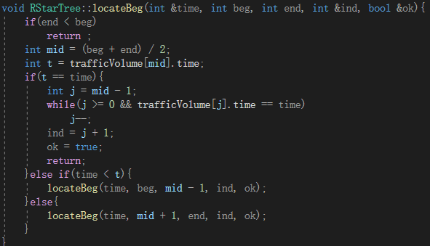3.3、locateBeg算法

图18 locateBeg算法实现

输入：当前id的时间、查找结果的起止位置、存放目标位置的变量和判断变量

输出：目前id符合查找要求中的前一个点。

Step1、用二分法，从中点开始查找，比较目标时间与目前时间。

Step2、若匹配成功，排除重复的时间找到端点j后，加上1得到目标值。

Step3、若匹配失败，则根据时间大小选取小区间，回step1。

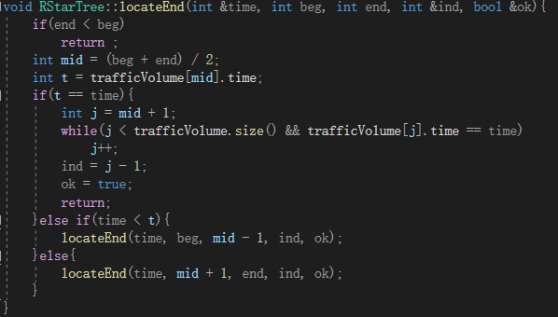3.4 locateEnd算法

图19 locateEnd算法实现

输入：当前id的时间、查找结果的起止位置、存放目标位置的变量和判断变量

输出：目前id符合查找要求中的后一个点。

Step1、用二分法，从中点开始查找，比较目标时间与目前时间。

Step2、若匹配成功，排除重复的时间找到端点j后，减去1得到目标值。

Step3、若匹配失败，则根据时间大小选取小区间，回step1。

# 四、结果分析

(1)源代码性能分析

在VS 2019的调试环境中进行测试，由于VS的限制，建树时间大约为342.222s，占用约1.5GB进程内存，在搜索时，进程内存最高达2GB左右。进行一次查找的时间视查找范围内的数据量而定，如查询到14个点（左图）共用时2ms，而查询全范围全时间（右图）用时近10s。（用软件实现性能会提高）

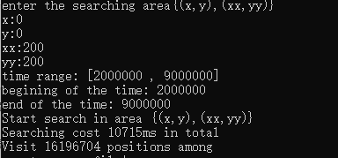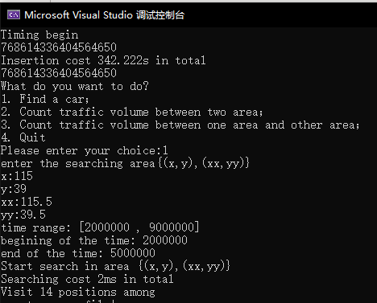

图20 VS debug结果

（2）软件结果分析

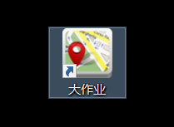

图21 软件图标

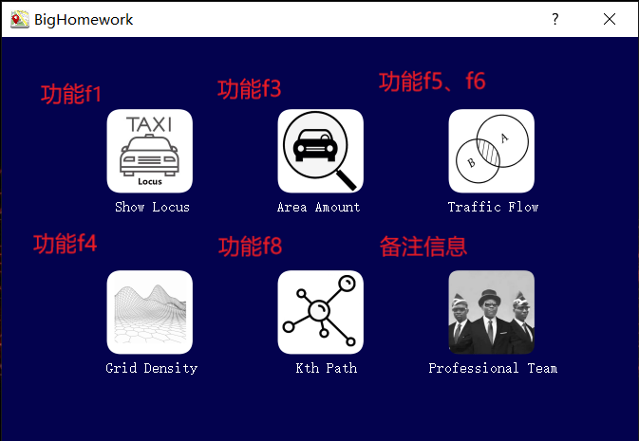

图22 主界面

在打开软件的时候，读写文件加载数据建立R*树的子线程开始启动，在建树未完成的时候，需要用到树的f3、f5、f6、f8功能并不能使用，点击这些入口会有提示，而建树在实际软件运行由于没有限制和阻塞，只需20~30秒。

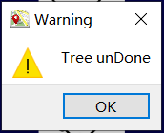

图23 消息提示

功能f1为出租车点轨迹的展示，要加载的点数据已经经过预处理成jsonp格式文件存放在本地。例如：展示ID为6275的出租车点轨迹效果图：

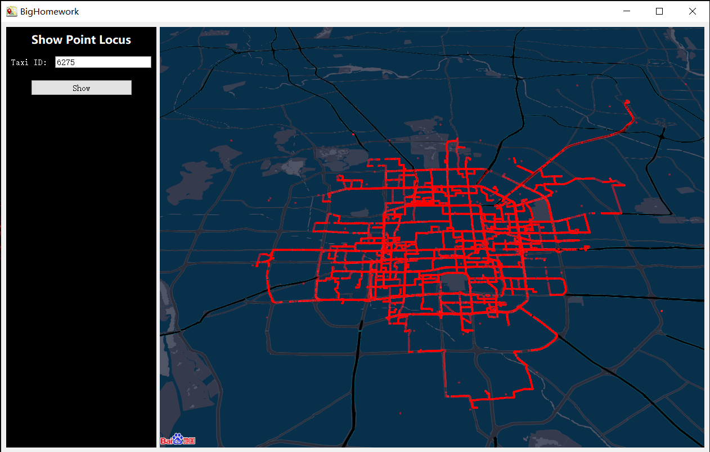

图24 ID为6275的taxi 点轨迹

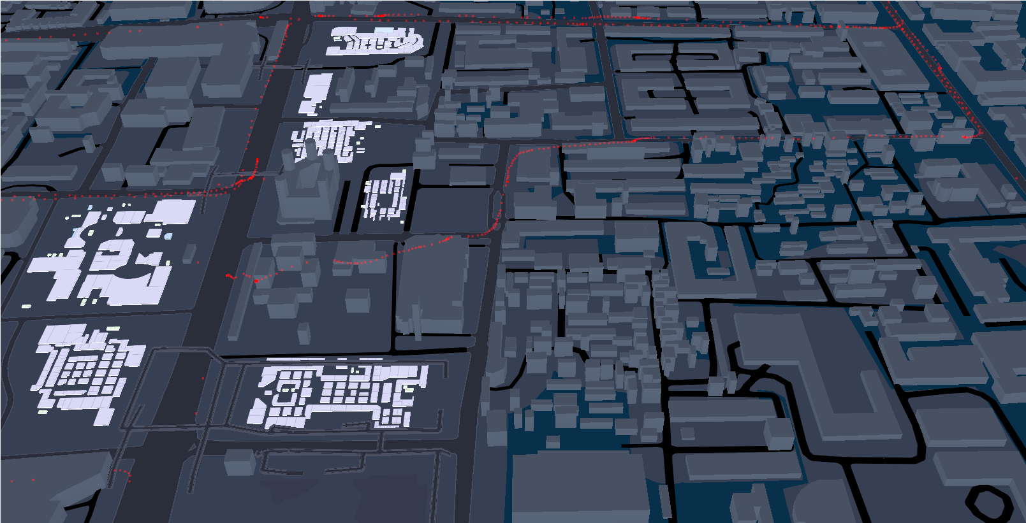

图25 ID为6275的taxi 点轨迹局部放大图

功能f3为区域范围查找。用户既可以手动输入经纬度的范围，也可以在地图上用鼠标直接划出相应的区域来确定经纬度范围。在操作台最下的输入框显示的是查询的数量，若查询范围的轨迹点数小于10万，则有相应的点轨迹展示。

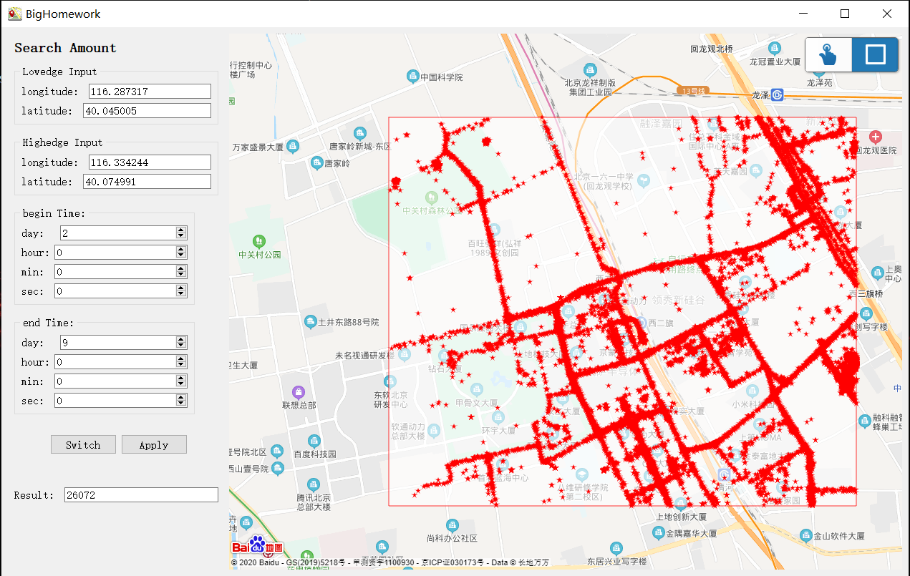

图26 区域查询效果图

功能f5，f6 为区域关联分析，要求展示车流量随时间的变化。在这里将数据的时间按间隔等分来展示每个时间间隔发生的车流量数目，而时间间隔规定了分别为30分钟，1小时，3小时，6小时，半天，全天，用户可以自行根据菜单栏进行切换。点击图表的正弦波形可以查看对应的流量数目，且可以根据菜单栏进度条切换至任意时刻。以下是展示两种关联分析：1（f5）、2（f6）：

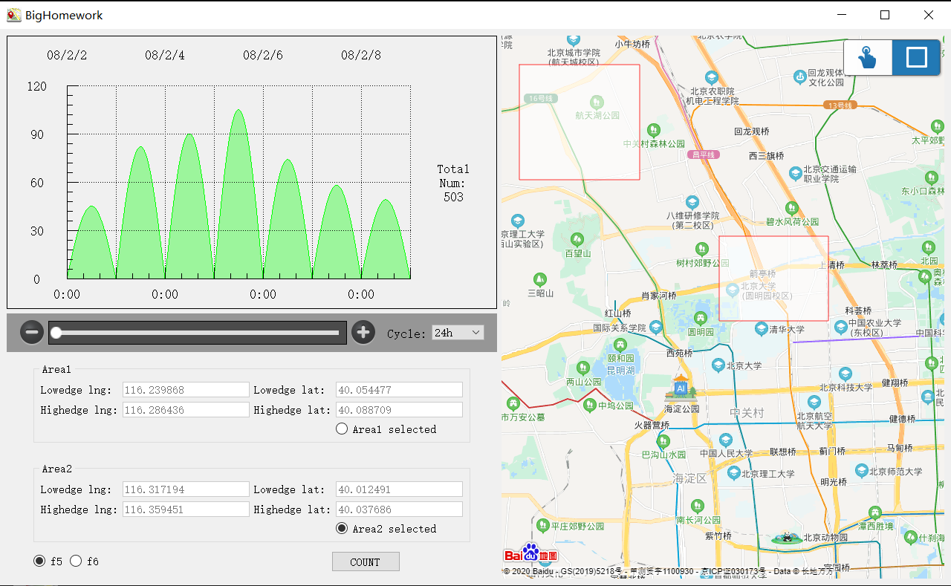

图27 区域关联分析1

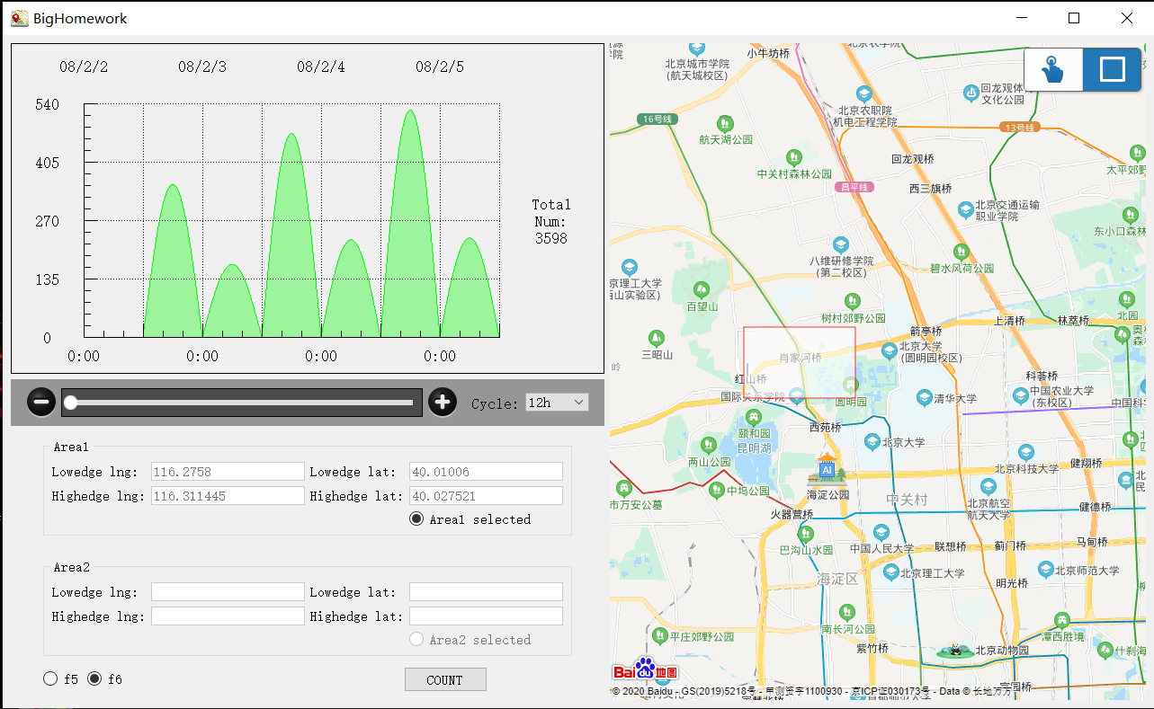

图28 区域关联分析2

功能f4为区域车流密度分析，将整个地图按距离参数划分为网格，显示每个网格的车流密度。此处时间统一划分为半小时为间隔，通过操作栏可调整时间进行网格划分及密度展示，不同的密度会展示出不同的颜色，例如下面是以1万米为距离参数、时间为2008年2月3日4:30至5:00的车流量密度效果：

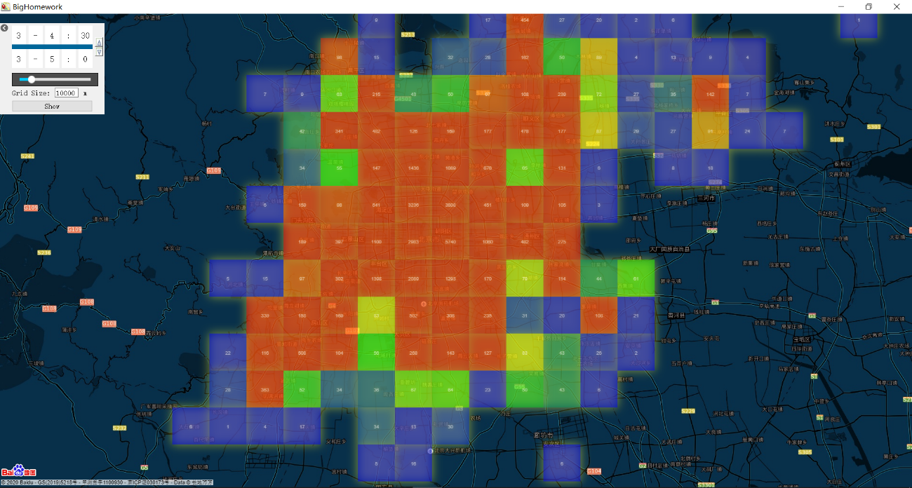

图28 市中心密度和市郊密度的对比

功能f8为频繁路径分析。此处通过热力图来展示两地间最为频繁的前k个路径，以区域A为起点，B为终点进行搜索，找到A前往B的最为频繁的k个路径，直接直观地从图上反应。例如下图是从xx到xx的频繁k路径的展示：

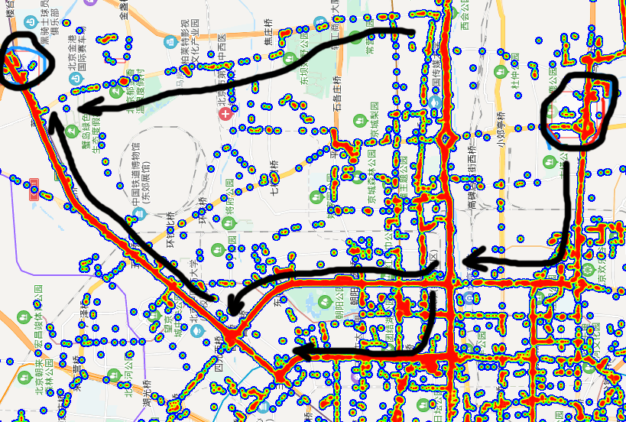

图29 频繁k路径

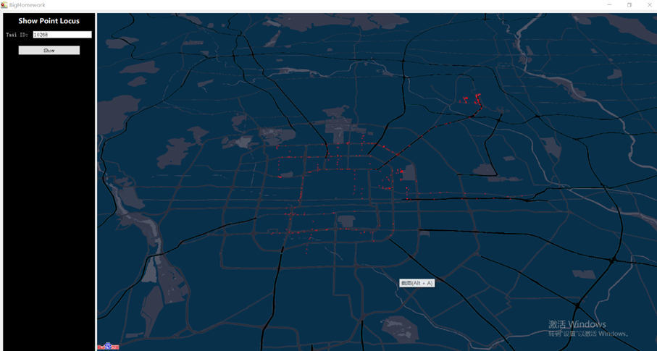F1效果展示：

图30 F1效果展示

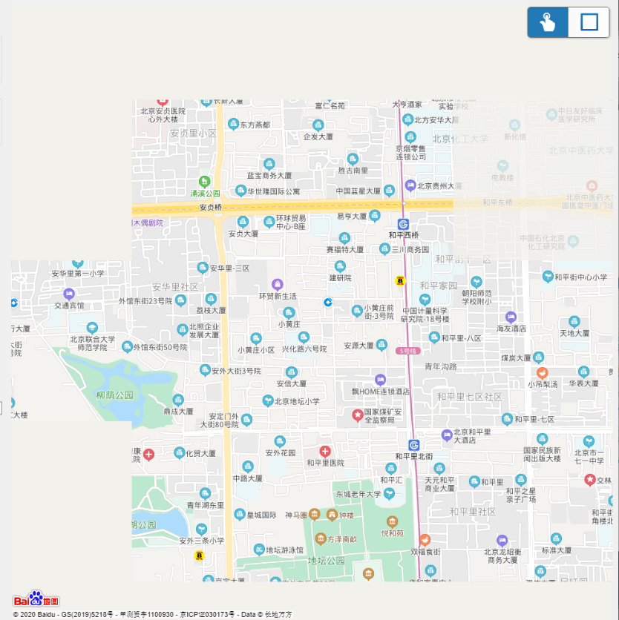F2效果展示：

图31 F2效果展示

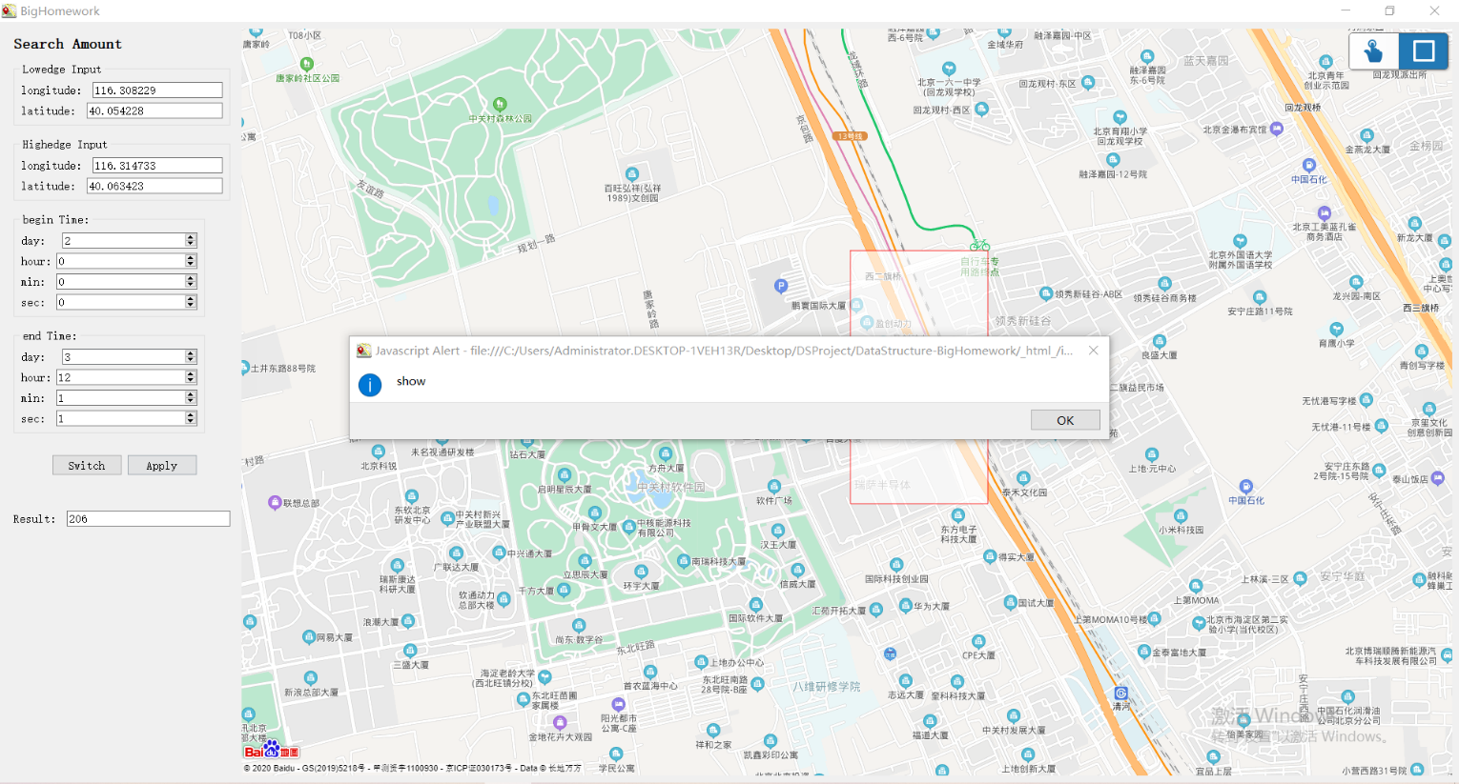F3效果展示：

图32 F3效果展示

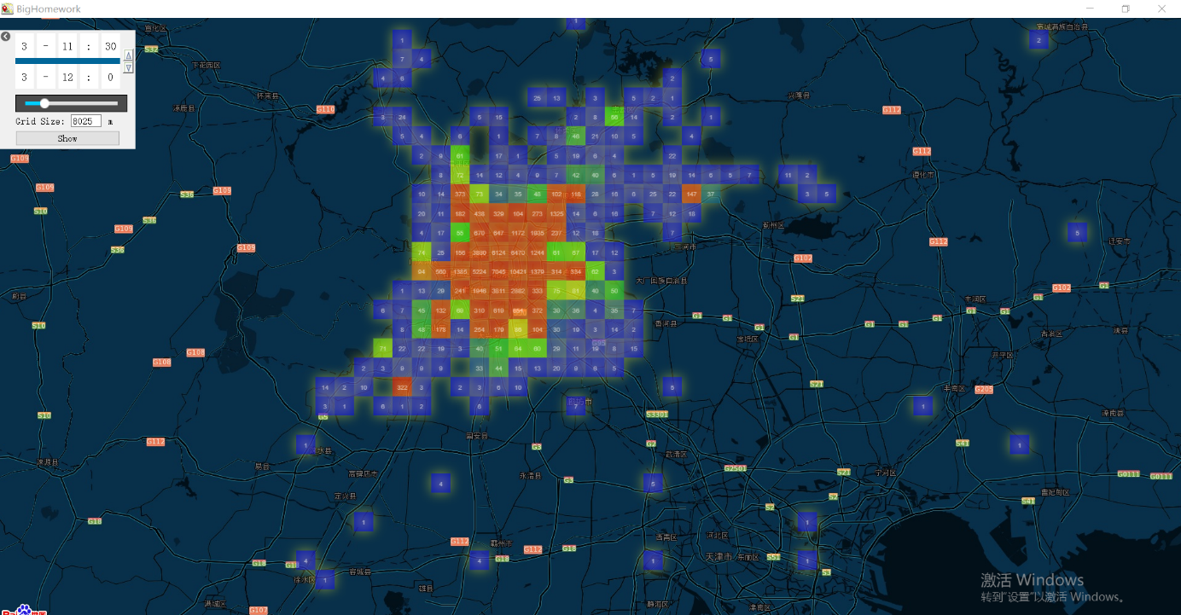F4效果展示：

图33 F4效果展示

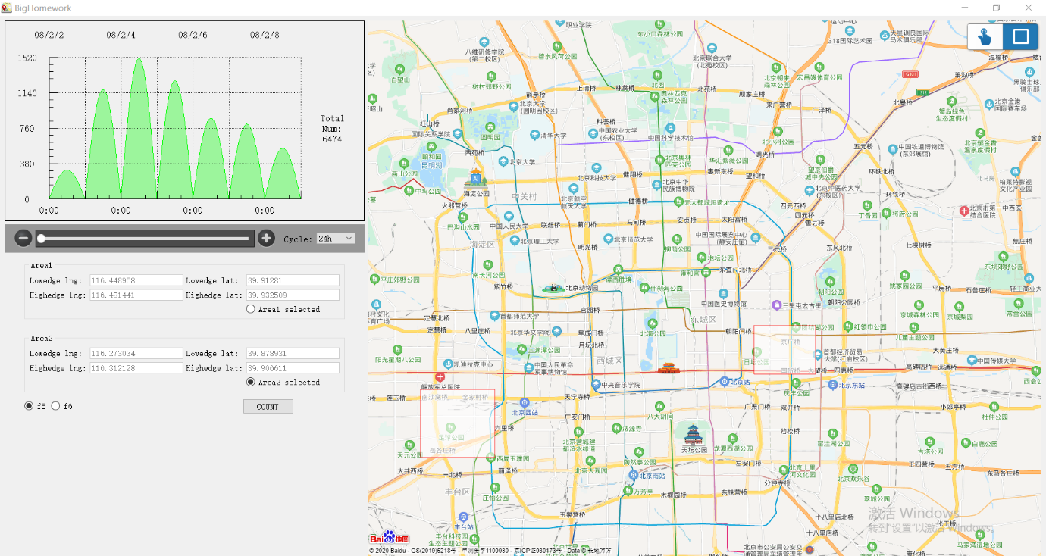F5效果展示：

图34 F5效果展示

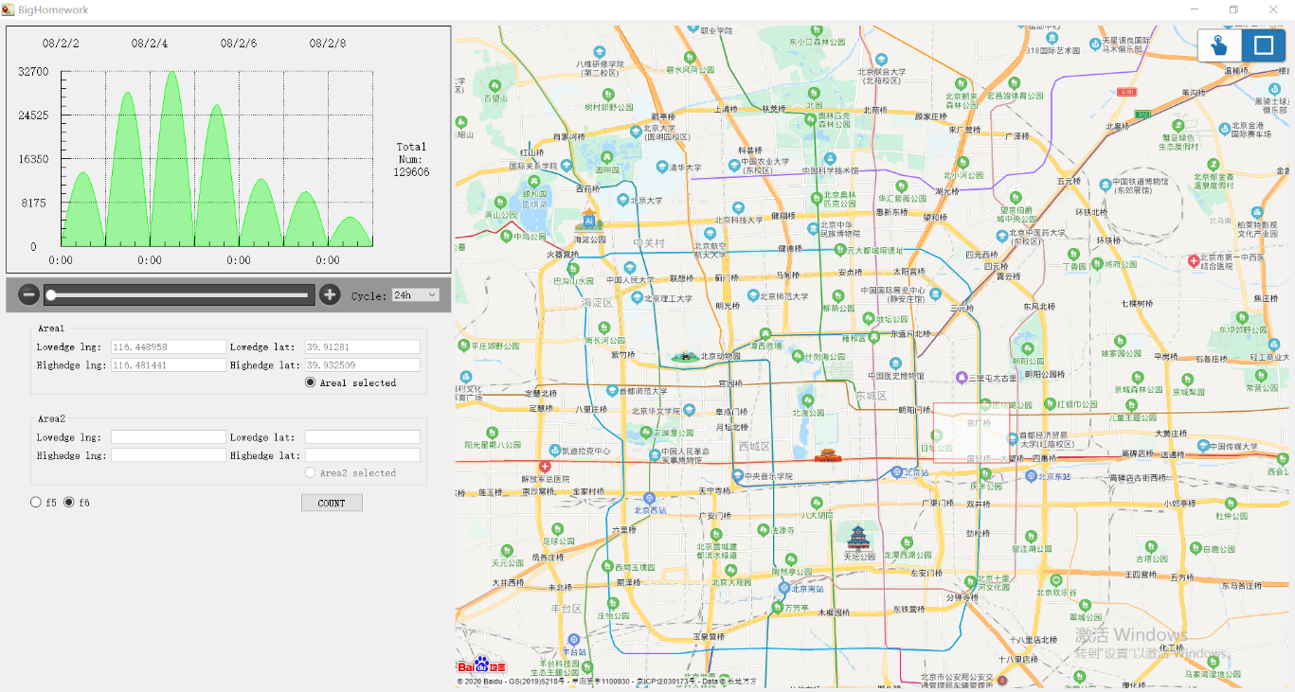F6效果展示：

图35 F6效果展示

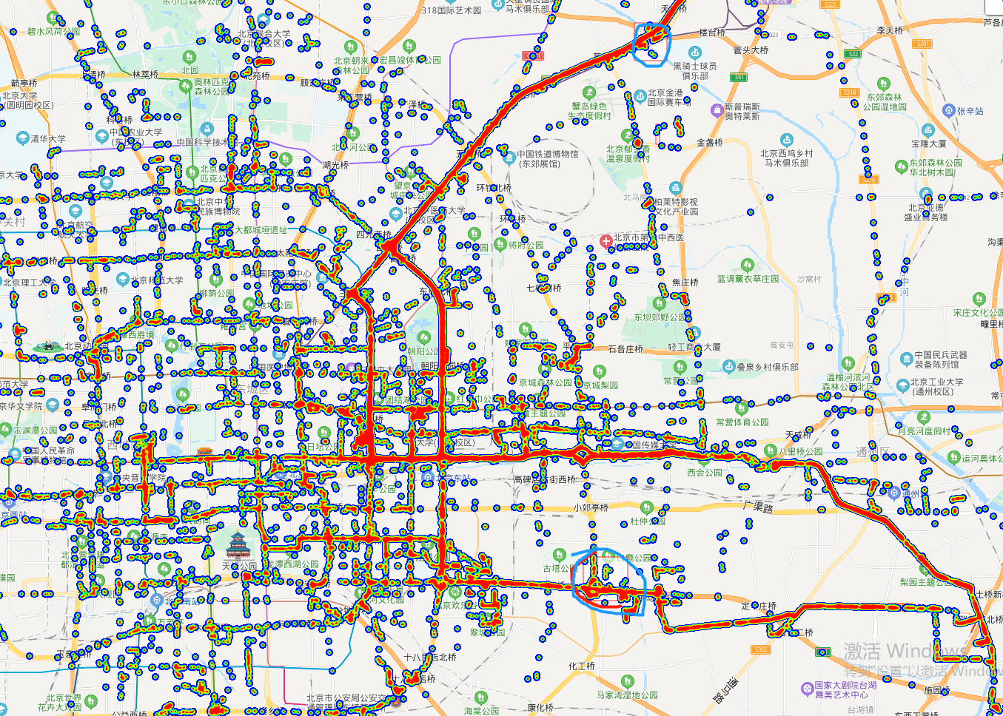F8效果展示：

图36 F8效果展示

F1至F6完美显示。

# 五、课程设计总结

本次课程设计的最大收获就是了解了一个新的数据结构及其应用，锻炼了我根据具体问题选择合适数据结构的能力。通过解决搜索、排序等问题，我在实践对数据结构的选择和编写有了更加具体的认识。以后如果设计树、索引就会更加有经验。

除此之外，在协助队友完成课题具体问题的时候，我也学会了如何调用API实现地图数据可视化。

自古鱼和熊掌不可兼得。在数据结构上，空间和时间两全是一个难题。在F5、F6的优化过程中，我对此有了切身的体会。起初为了节省存储空间，我们使用了stl，虽然减少了空间消耗，整合了索引与数据本身，但是查询效率较低。后利用id有限这一点，我们开辟了数组，虽然可能会造成空间的浪费，但查询效率提高不少。

但是，在解决问题中，也有一些问题没有很好地解决。例如F8，我们几经讨论还是没有得到有效排除干扰的方法。在一些大流量道路（如机场高速、景点密集区、重要通勤道路），热力图总是显示为红色。如果根据划定区域做出限定，则可能会由于道路走向导致“断头路径”出现，这令我们十分头疼。

同时，这也是我第一次体验合作写代码，过程需要与同伴不断磨合。例如，发现了R*树解决课题的效率低的问题之后，我们一起商量讨论，调试程序，采取了不同办法去优化解决方案，包括：删去数据集中重复、无效的数据；更改ChooseSubtree策略减少复杂度；利用CoverFind加快查询；优化MBR关系判断的计算等，最后取得了不错的建树效率和查询效率。

除此之外，我们还碰上了调用百度API可视化出现位置漂移等，调用API时的一些问题，最后也都成功解决了。

参考文献

[1] [Sierra Buckner](https://www.slideserve.com/sierra-buckner). R-tree: Indexing Structure for Data in Multi-dimensional Space .https://www.slideserve.com/sierra-buckner/r-tree-indexing-structure-for-data-in-multi-dimensional-space

[2] 逍遥书生. GIS笔记——R*树：一种高效且健壮的点和矩形访问方法（节译）.http://blog.sina.com.cn/s/blog_672446ba0100uy2f.html

[3] 佳佳牛 .空间数据索引RTree（R树）完全解析及Java实现 . https://www.cnblogs.com/cmi-sh-love/p/kong-jian-shud-ju-suo-yinRTree-wan-quan-jie-xi-jiJa.html

[4] A Guttman ‘R-trees a dynamic index structure for spatial searching’, Proc ACM SIGMOD

Int Conf on Management of Data, 47-57, 1984.

[5] Beckmann., Kriegel., Schneider , and Seeger . 1990. The R*-tree: An

Efficient and Robust Access Method for Points and Rectangles, Proc. ACM SIGMOD Int.

Conf. on Management of Data, Atlantic City, NJ, 1990, pp. 322-331.

[6] Wikipedia. R*tree . https://en.wikipedia.org/wiki/R*_tree

[7] [Amesteur](https://me.csdn.net/Amesteur). 常见的空间索引方法 . <https://blog.csdn.net/Amesteur/article/details/80392679>

[8] 百度地图api开发者文档JavaScript <http://lbsyun.baidu.com/index.php?title=jspopularGL>